

**รายงานผลการดำเนินงาน**

**ตามนโยบายการบริหารทรัพยากรบุคคล**

**ประจำปีงบประมาณ พ.ศ. 2565**



**องค์การบริหารส่วนตำบลปากน้ำ**

**อำเภอละงู จังหวัดสตูล**

รายงานผลการดำเนินการตามนโยบายในการบริหารทรัพยากรบุคคล ประจำปีงบประมาณ พ.ศ.2565

|  |  |  |  |  |
| --- | --- | --- | --- | --- |
| **ลำดับ** | **นโยบายการบริหาร ทรัพยากรบุคคล** | **กิจกรรม** | **ตัวชี้วัด** | **ระยะเวลา**  **ดำเนินการ** |
| 1 | **ด้านประเมินผลการปฏิบัติงาน** | 1. ประเมินผลการปฏิบัติงานด้วยความโปร่งใสเป็นธรรมโดยคณะกรรมการกลั่นกรองการประเมินฯ | ได้มีการแต่งตั้งคณะกรรมการกลั่นกรองการ ประเมินผลการปฏิบัติงานในแต่ละรอบการประเมิน | ม.ค. -ต.ค.2565 |
|  |  | 2. ผลงานต้องมีความซัดเจนเป็นที่ประจักษ์ แก่สายตา | มีผลงานดีเด่นพนักงานส่วนตำบลที่ได้รับเกียรติบัตรมีขวัญและกาลังใจในการท้างาน มีความกระตือรือร้นมากยิ่งขึ้น ท้าให้งานมี ประสิทธิภาพและเกิดประสิทธิผล | 1 ต.ค.2564  30 ก.ย.2565 |
|  |  | 3. พัฒนาระบบการประเมินผลการปฏิบัติงานให้มีประสิทธิภาพ เป็นธรรม ตามผลการปฏิบัติงานที่แท้จริง | การประเมินผลการปฏิบัติงานมีมีความโปร่งใส สามารถตรวจสอบได้ | 1 ต.ค.2564  30 ก.ย.2565 |
| **2** | **ด้านอัตรากำลังและบริหารอัตรากาลัง** | 1. บริหารอัตรากำลังคนให้สอดคล้องกับภารกิจโดย ปรับปรุงโครงสร้างและอัตรากำลังให้เหมาะสม | จำนวนพนักงานส่วนตำบลและพนักงานจ้าง สอดคล้องกับภารกิจ และมีภาระค่าใช้จ่าย ตามมาตรา 35 ไม่เกินร้อยละ 35 | ม.ค. -ต.ค.2565 |
|  |  | 2. จัดท้าแผนผังเส้นทางความก้าวหน้าให้กับพนักงาน | จัดทำคู่มือความก้าวหน้าในแต่ละสายงาน | ม.ค. -ต.ค.2565 |
|  |  | 3. การพัฒนาบุคลกรให้มีประสิทธิภาพ โดยให้เข้ารับ การฝึกอบรมอย่างน้อย 1 ครั้ง/ปี | ผลการประเมินการปฏิบัติงานในแต่ละครั้ง | 1 ต.ค.2564  30 ก.ย.2565 |

-2-

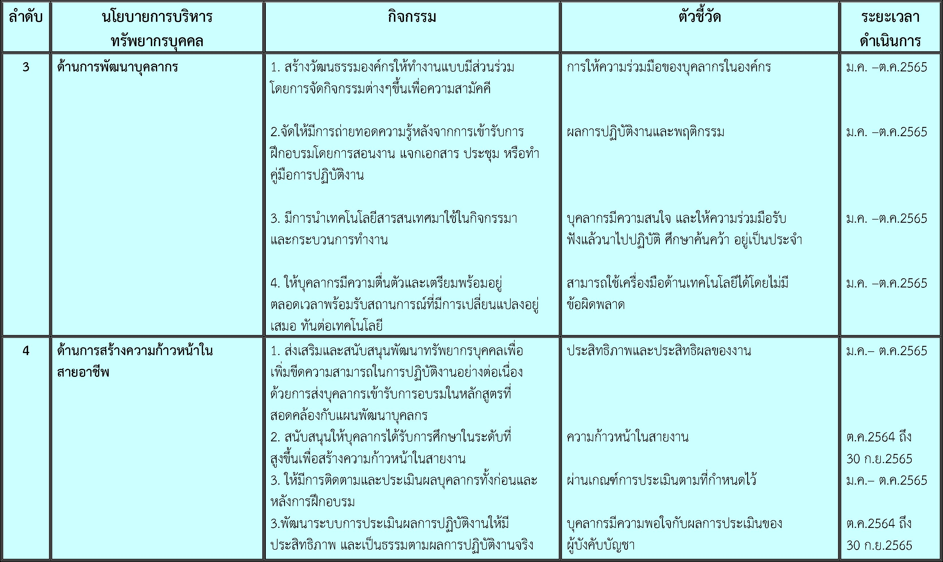

-3-

|  |  |  |  |  |
| --- | --- | --- | --- | --- |
| **ลำดับ** | **นโยบายการบริหารทรัพยากรบุคคล** | **กิจกรรม** | **ตัวชี้วัด** | **ระยะเวลา**  **ดำเนินการ** |
| **5** | **ด้านการบรรจุและแต่งตั้ง** | 1. พรบ.บริหารงานบุคคลส่วนท้องถิ่น พ.ศ.2542 2. ประกาศคณะกรรมการพนักงานส่วนตำบลจังหวัด สระบุรีเรื่องหลักเกณฑ์และเงื่อนไขเกี่ยวกับการบริหาร งานบุคคลขององค์การบริหารส่วนตำบล ลงจันที่ 6 ธันวาคม 2545 | การบริหารงานเป็นไปด้วยความโปร่งใสไม่มี ข้อบกพร่องหรือข้อทักท้วงจากหน่วยงานที่เข้า ตรวจสอบในแต่ละครั้ง | ม.ค. -ต.ค.2565 |
| **6** | **ด้านการสรรหาคนเก่งเพื่อปฏิบัติงานตามภารกิจของหน่วยงาน** | 1.จัดท้าโครงการเชิดชูเกียรติให้กับพนักงานที่ ปฏิบัติงานดีเด่น | ผลสำรวจความพึงพอใจของพนักงาน**ที่มี**ต่อ องค์กร | ม.ค.- ต.ค.2565 |
|  |  | 2. มอบเกียรติบัตรให้กับพนักงาน**ดี**เด่น**ที่**ผ่านการ คัดเลือกประจำปีงบประมาณละ 2 คน | พนักงาน**มี**ความกระตือรือร้นในการท้างาน มากยิ่งขึ้น | ม.ค.- ต.ค.2565 |
|  |  | 3. จัดท้าประกาศยกย่องซมเขยผู้ปฏิบัติงาน**ดี**เด่น | พนักงาน**มี**กาลังใจในการทางานที่ได้รับการยกย่องซมเชย | ม.ค.- ต.ค.2565 |
| **7** | **ด้านการส่งเสริมคุณธรรมและจริยธรรม** | 1.จัดกิจกรรมและสนับสนุนให้**บุ**คลกรมีส่วนร่วมในด้าน การทำนุบำรุงศิลปวัฒนธรรมของท้องถิ่น | บุคลากรในองค์กรให้ความสนใจในกิจกรรม | ม.ค.- ต.ค.2565 |
|  |  | 2. ให้ถือประพฤติปฏิบัติตามประกาศคุณธรรม และจริยธรรมของข้าราชการ | บุคลากรปฏิบัติงานด้วยความโปร่งใส เป็นไปตามแผนงานสามารถตรวจสอบได้ | ม.ค.- ต.ค.2565 |

-4-

|  |  |  |  |  |
| --- | --- | --- | --- | --- |
| **ลำดับ** | **นโยบายการบริหารทรัพยากรบุคคล** | **กิจกรรม** | **ตัวชี้วัด** | **ระยะเวลา**  **ดำเนินการ** |
| **8** | **ด้านการรักษาวินัยของบุคลากร ในหน่วยงาน** | 1.ออกมาตรการดำเนินทางวินัยหรือการลงโทษ   1. มอบอำนาจให้ผู้บังคับบัญชาชั้นต้นพิจารณาลงโทษแก่   บุคลการในสังกัดที่กระทำผิดวินัยไม่ร้ายแรง ได้ในชั้นว่ากล่าวตักเตือนหรือให้ทำบันทึกชี้แจงเป็นลาย ลักษณ์อักษรและมอบงานอื่นให้ปฏิบัติเนื่องจากกระทำ ผิดแล้วเสนอให้ปลัดองค์การบริหารส่วนตำบลและ นายกองค์การบริหารส่วนตำบลทราบ   1. มีมาตรการรักษาวินัย โดยลดหย่อนโทษให้แต่ละระดับสายการบังคับบัญชาละ 3 ครั้ง ยกเว้นการ กระทำผิดวินัยในมาตรการที่ประกาศเป็นกฎเหล็ก คือ 2. การดื่มสุรา การเล่นการพนันในสถาน**ที่** ราชการ 3. การทุจริตหรือ**มี**พฤติกรรมเรียกร้อง   ผลประโยชน์จากประซาซนนอกเหนือจากที่กฎหมาย หรือระเบียบกำหนดไว้   1. การทะเลาะวิวาทกันเอง | พนักงานประพฤติปฏิบัติตามประกาศ หลักเกณฑ์หรือระเบียบตาม**ที่**กำหนดไว้และไม่ มีเรื่องร้องเรียนการทุจริตและประพฤติโดยมิชอบชอง พนักงานในหน่วยงาน | ม.ค. -ต.ค.2565 |
| **9** | **ด้านการพัฒนาคุณภาพชีวิต** | ส่งเสริมสวัสดิการและสิ่งอำนวยความสะดวกเพิ่มเติมที่  ไม่ใช่สวัสดิการภาคบังคับตามกฎหมาย | บุคลากรมีความพึงพอใจในสวัสดิการของหน่วยงาน | ม.ค.- ต.ค.2565 |
| **10** | **ปัญหาและอุปสรรค ข้อเสนอแนะในการทำงาน** | * ไม่มีอุปสรรค เนื่องจากมีการเปลี่ยนแปลงผู้บริหาร |  |  |

วันที่ 7 มกราคม พ.ศ.2565 องค์การบริหารส่วนตำบลปากน้ำ มอบนโยบายแนวทางในการปฏิบัติตนของพนักงานส่วน ตำบล ลูกจ้างประจำและบุคลากรในสังกัดองค์การบริหารส่วนตำบลปากน้ำ ในการตำรงตนตามมาตรฐานจริยธรรม ซึ่งเป็นการขับเคลื่อน และตำเนินการตามนโยบายการบริหารทรัพยากรบุคคลของนายกองค์การบริหารส่วนตำบลปากน้ำ ( นายรัฐการ ลัดเลีย ) หลักจากที่ ได้ประกาศไว้เมื่อครั้งแถลงนโยบายต่อสภาองค์การบริหารส่วนตำบลปากน้ำ ทั้งนี้ก็เพื่อส่งเสริมให้บุคลากรยึดมั่นในคุณธรรมจริยธรรม จรรยาบรรณวิขาชีพ ประมวลจริยธรรม

